Согласно плана работы управления образования Акмолинской области и в рамках программы «Рухани жаңғыру» 15-16 марта 2019 года в городе Кокшетау в IT школа – лицей проводился областной конкурс инновационных идей по робототехнике «Первый шаг к великому изобретению».

Есильский район представляли учащиеся СШ им. С.Серикова: Гом Артур, Мурашов Денис и Волчинский Александр.

Команда нашего района выиграла 2 место в группе «А» категории СУМО и была награждена дипломом, медалями и ценными призами.

Поздравляем наших вундеркиндов и желаем успехов в дальнейшем!

Кудерина А.О.

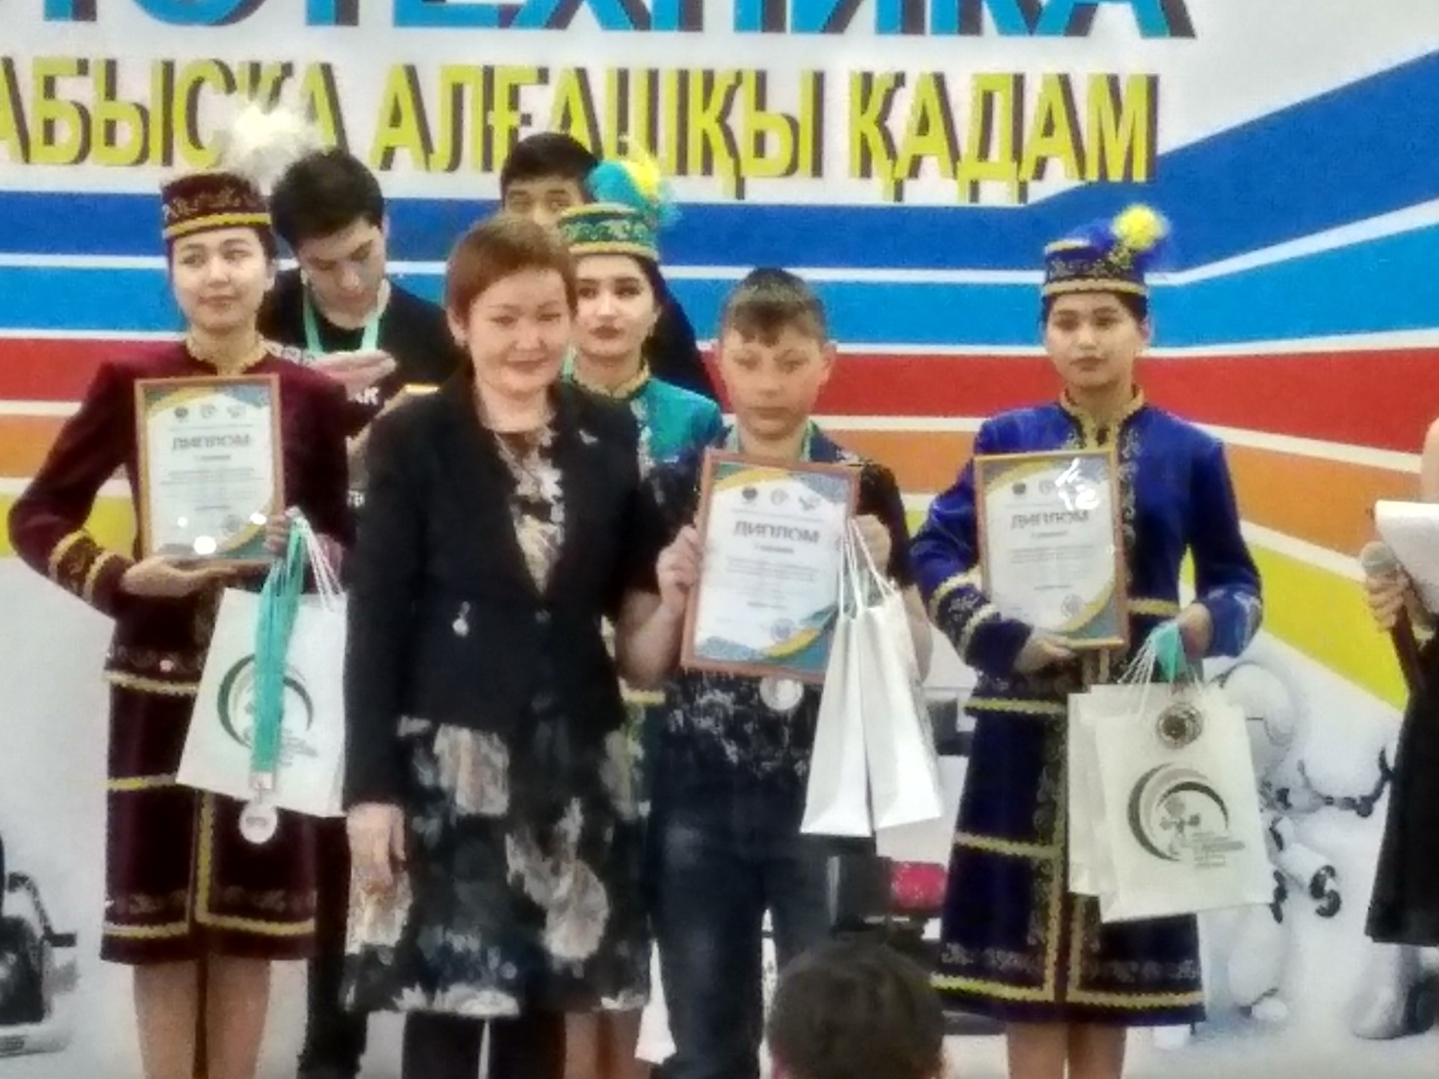

Церемония вручения

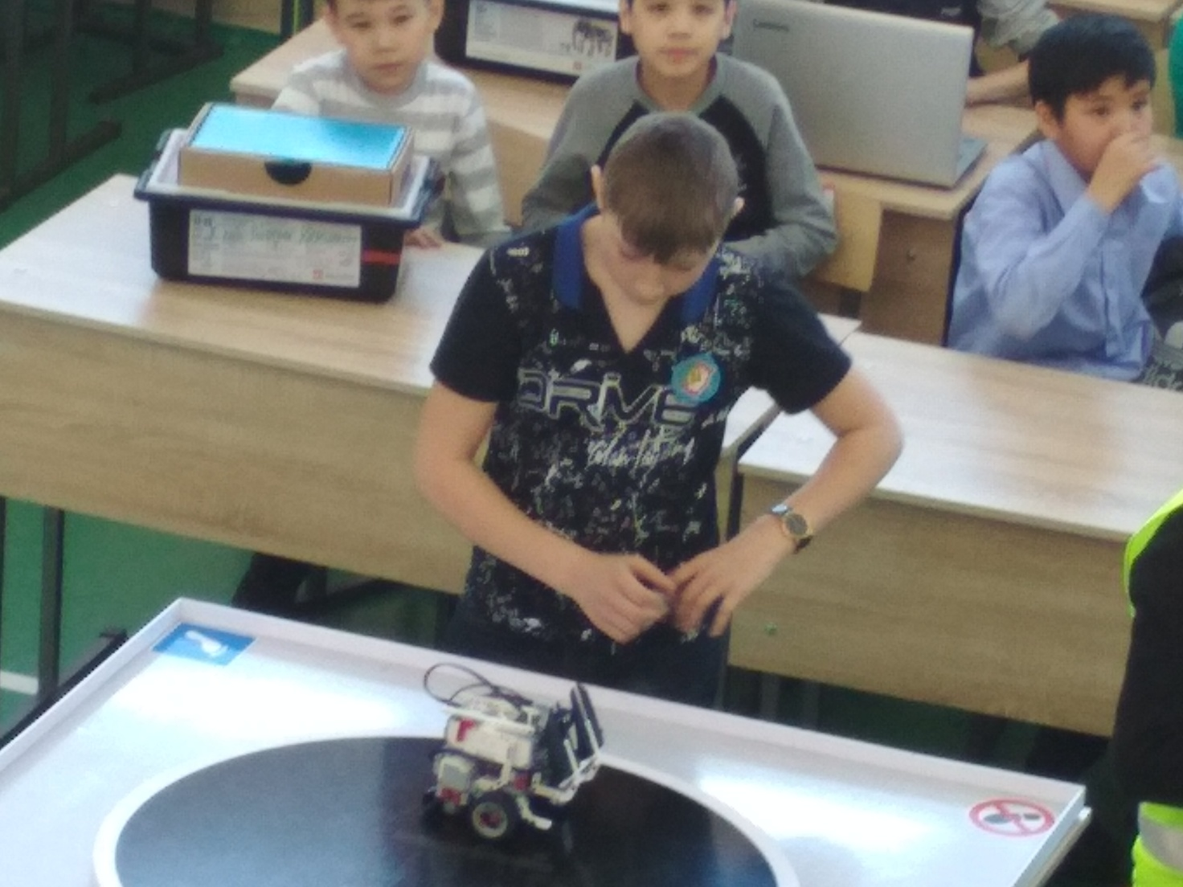

Александр Волчинский

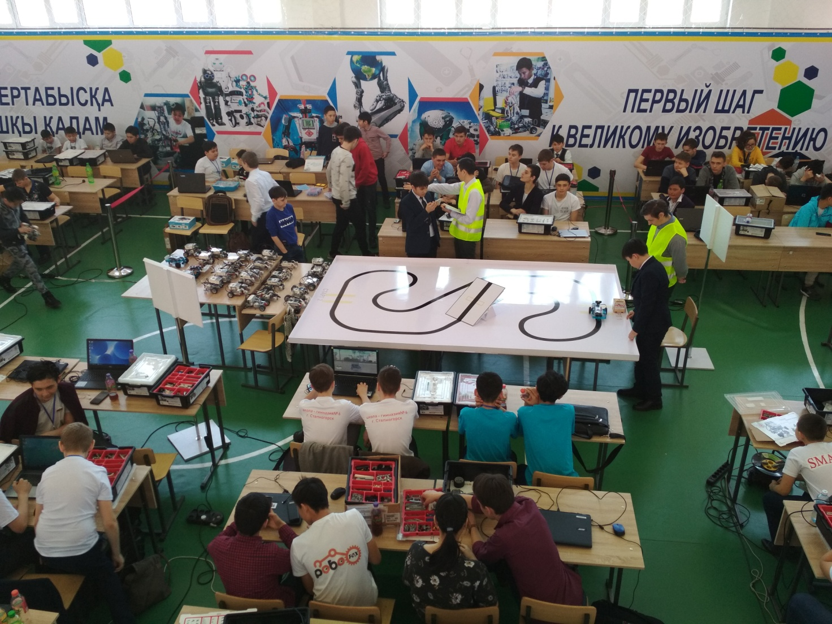

В процессе работы

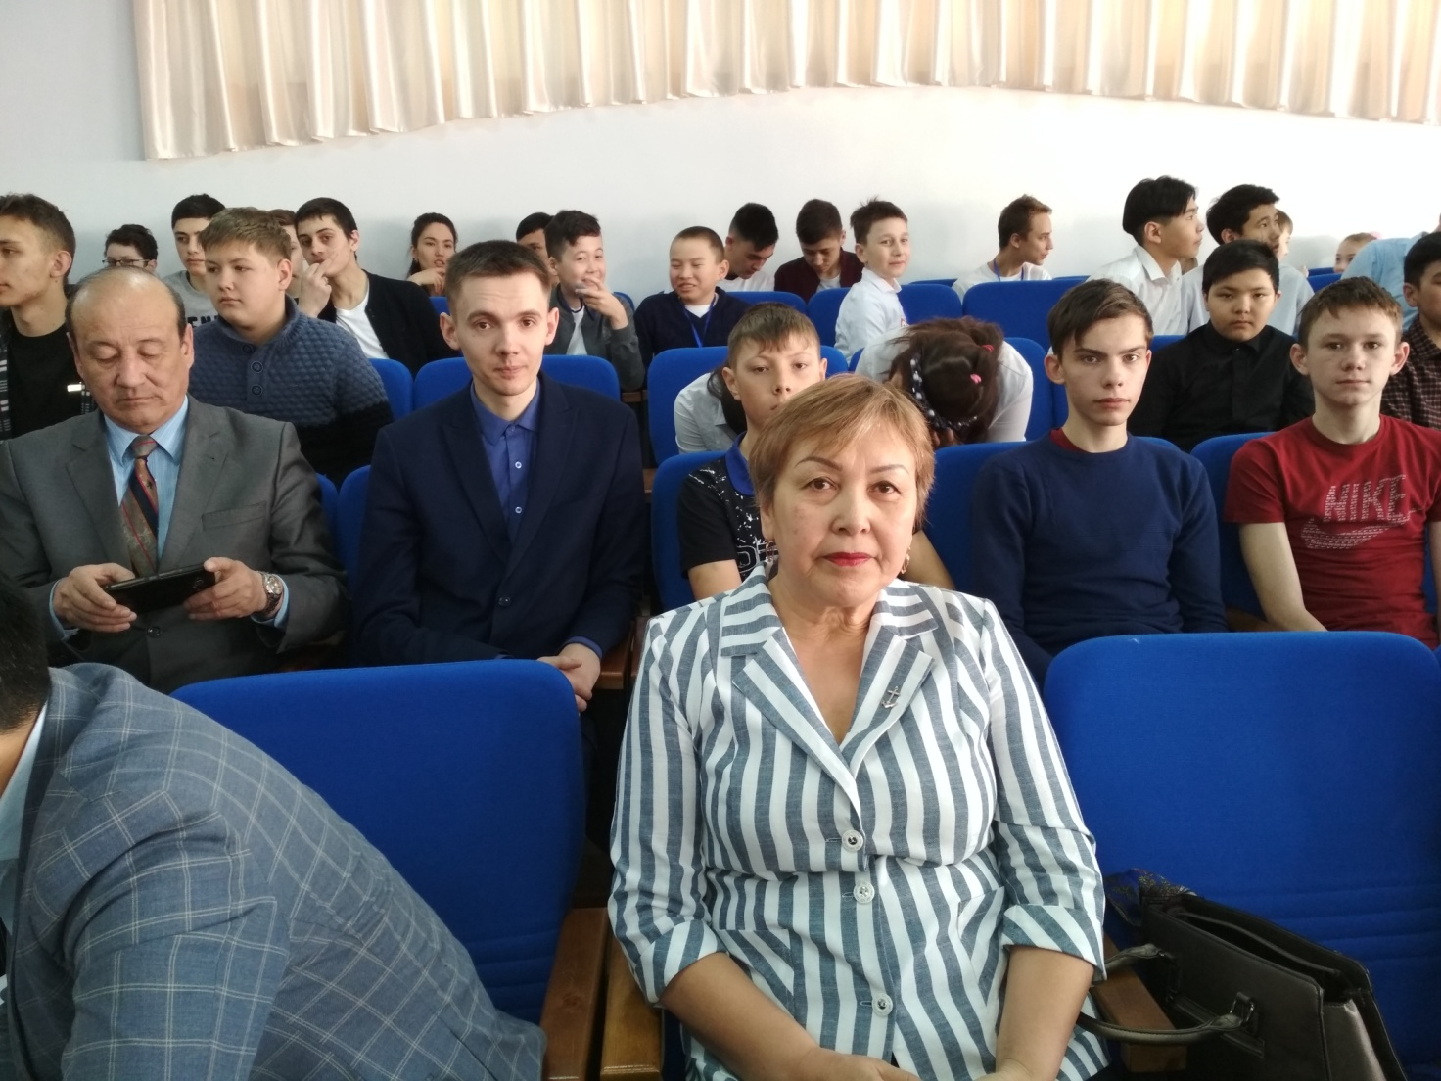

В зале перед открытием. 16.03.2019 г